Kockázat / tesztfeladatok

1/25 kérdés: „S” részvény bétáját 1,10-re, egyedi kockázatát 7%-ra becsülik. Egytizedes pontossággal számolva mennyi a részvény teljes kockázata (szórása), ha a kockázatmentes kamatláb 10%, és a piaci portfolió szórása 18%?
- 21,0 %
- 25,8 %
- 19,8 %
- 26,8 %

A helyes megoldás: 21,0 %

Megoldás:
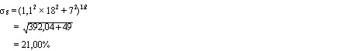

2/25 kérdés: Ha „U” részvény hozamának szórása 20%, „V” részvényé 25%, és a két részvény hozama közötti kovariancia (-)0,4, akkor egytizedes pontossággal milyen százalékban kellene „U” és „V” részvénybe befektetni, hogy a portfolió szórása minimális legyen?
- 57,9%U – 42,1%V
- 68,0%U – 32,0%V
- 32,0%U – 68,0%V
- 42,1%U – 57,9%V

A helyes megoldás: 57,9%U – 42,1%V

Megoldás:
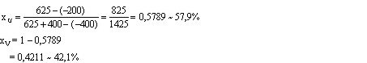

3/25 kérdés: „C” részvény várható hozamának szórása 20%, „D” részvényé 24%, és a két részvény hozama közötti kovariancia 264. Mennyi annak a portfoliónak a szórása (kéttizedes pontossággal), amely 70%-ban „C”, és 30%-ban „D” részvényből áll?
- 22,62 %
- 18,94 %
- 16,25 %
- 21,20 %

A helyes megoldás: 18,94 %

Megoldás:
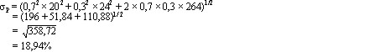

4/25 kérdés: „V” részvény hozamának szórása 24%, „Z” részvény hozamának szórása 35%, és a két részvény hozama közötti korreláció +0,3. Mennyi annak a portfoliónak a szórása (kéttizedes pontossággal), amely 40%-ban „V” és 60%-ban „Z” részvényből áll?
- 30,60 %
- 17,02 %
- 25,58 %
- 9,18 %

A helyes megoldás: 25,58 %

Megoldás:
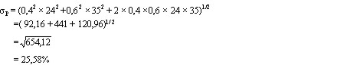

5/25 kérdés: Egy befektető portfoliója 40%-ban „B” és 60%-ban „C” részvényből áll, a portfolió bétája 1,12. Mennyi a portfolió hozamának varianciája (kéttizedes pontossággal), ha „B” részvény egyedi kockázatát 7,0%-ra, „C” részvényét 12%-ra becsülik, és a piaci portfolió hozamának szórása 15%?
- 282,24
- 341,92
- 676,00
- 382,24

A helyes megoldás: 341,92

Megoldás:

6/25 kérdés: Egy befektető két részvényből szeretné kialakítani a portfolióját. „U” részvény hozamának szórása 20%, „V” részvényé 25%, és a két részvény hozama közötti kovariancia (-)0,4. Mennyi annak a portfoliónak a szórása (kéttizedes pontossággal), amely fele-fele arányban tartalmazza a két papírt?
- 9,00 %
- 18,87 %
- (-) 9,00 %
- 12,50 %

A helyes megoldás: 12,50 %

Megoldás:
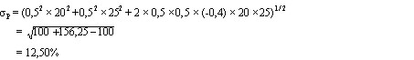

7/25 kérdés: Az elemzők 40% esélyt látnak arra, hogy „A” részvénnyel rendelkező befektetők (-) 5%-os hozamot realizálnak, és 60%-ra becsülik annak valószínűségét, hogy (+) 10%-os hozamot érnek el. Mekkora „A” részvény várható hozama?
- 5,00%
- 7,50%
- 4,00 %
- 2,50%

A helyes megoldás: 4,00 %

Megoldás:
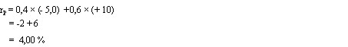

8/25 kérdés: „A” részvény várható hozamát 4%-ra becsülik úgy, hogy 40% esélyt látnak a (-) 5%-os hozam és 60%-ot a (+) 10%-os hozam bekövetkezésére. Mennyi „A” részvény várható hozamának szórása kéttizedes pontossággal?
- 5,00 %
- 7,35 %
- 15,00 %
- 10,25 %

A helyes megoldás: 7,35 %

Megoldás:
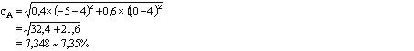

9/25 kérdés: „X” részvény bétáját 0,8-ra, hozamának szórását 26%-ra becsülik. Hány százalék a részvény egyedi kockázata (egytizedes pontossággal), ha a piaci portfolió hozamának szórása 20%?
- 20,5 %
- 10,0 %
- 18,9 %
- 16,0 %

A helyes megoldás: 20,5 %

Megoldás:
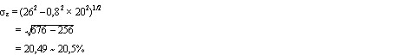

10/25 kérdés: „D” részvény várható hozamának varianciája 576, és a piaci portfolióval való kovarianciája 288. Mennyi a „D” részvény CAPM szerinti hozama (kéttizedes pontossággal), ha a kockázatmentes kamatláb 6%, és a piaci portfolió várható hozama 13%, a hozam szórása pedig 15%?
- 9,50 %
- 16,64 %
- 11,47 %
- 14,96 %

A helyes megoldás: 14,96 %

Megoldás:
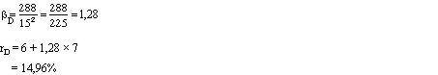

11/25 kérdés: Egy portfoliót „A” és „B” részvényből állították össze. „A” részvény hozamának szórása 12%, „B” részvény hozamának szórása 28%. A két részvényt egyenlő arányban tartalmazó portfolió szórása 16,80%. Mekkora a két részvény hozama közötti korreláció(kéttizedes pontossággal)?
- Az adatokból nem határozható meg
- 0,00
- 0,30
- 0,40

A helyes megoldás: 0,30

Megoldás:
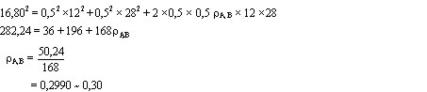

12/25 kérdés: Egy befektető portfoliója 60%-ban „A” részvényt, 40%-ban „C” részvényt tartalmaz. „A” részvény hozamának varianciája 100, „C” részvényé 144, és a piaci portfolió hozamának szórása 7%. Mennyi a portfolió bétája (kéttizedes pontossággal), ha „A” részvény piaccal való kovarianciája 35, „C” részvényé 63?
- 1,02
- 0,81
- 1,23
- 0,94

A helyes megoldás: 0,94

Megoldás:
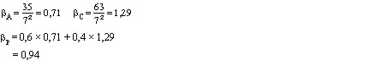

13/25 kérdés: Egy befektető 400 db „A” és 200 db „B” részvényből álló portfolióval rendelkezik. „A” részvényt 500 Ft-os árfolyamon, „B” részvényt 1500 Ft-os árfolyamon vásárolta. „A” részvény várható hozama 18%, „B” részvény várható hozama 15%. Mennyi a befektető portfoliójának várható hozama (kéttizedes pontossággal)?
- 16,00 %
- Egyik sem
- 17,00 %
- 16,20 %

A helyes megoldás: 16,20 %

Megoldás:
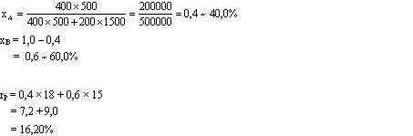

14/25 kérdés: Egy befektető 4 különböző részvényből álló portfoliójának bétája 1,05, és a portfolió egyedi kockázatának szórása 8%. Mennyi a portfolió hozamának teljes szórása (kéttizedes pontossággal), ha a piaci portfolió szórása 16%?
- 19,62 %
- 24,80 %
- 17,88 %
- 18,61 %

A helyes megoldás: 18,61 %

Megoldás:
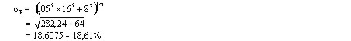

15/25 kérdés: Ha „X” részvény hozamának szórása 20%, „Y” részvény hozamának szórása 14%, és a két részvény hozama közötti korreláció +0,4, akkor a részvények hozama közötti kovariancia:
- 85
- 238
- 160
- 112

A helyes megoldás: 112

Megoldás:

16/25 kérdés: „X” részvénytől 16,4% hozamot várnak el a befektetők. A részvény bétája 0,8. Mennyi a kockázatmentes kamatláb, ha a piaci portfolió várható hozama 18%, hozamának szórása 20%?
- 8,00 %
- 10,00 %
- 6,00 %
- 5,00 %

A helyes megoldás: 10,00 %

Megoldás:

17/25 kérdés: „E” részvény várható hozamának varianciája 625, és a piaci portfolióval való kovarianciája 192. A részvény hozamának varianciájából hány százalék tulajdonítható (kéttizedes pontossággal) a piaci mozgásoknak, ha a piaci portfolió hozamának szórása 16%?
- 72,82 %
- 23,04 %
- 64,75 %
- 30,72 %

A helyes megoldás: 23,04 %

Megoldás:

18/25 kérdés: „R” társaság részvényének aktuális piaci árfolyama 4200 Ft. A cég saját tőkére jutó nyeresége 20% körül alakul, a részvény bétája 1,2. A társaság rendszeresen a nyereség 25%-át visszaforgatja. A napokban kifizetett osztalék részvényenként 400 Ft volt. Mekkora a befektetők által elvárt hozam (kéttizedes pontossággal), ha a kockázatmentes kamatláb 7%, és a piaci portfolió hozama 14%?
- 13,40 %
- 15,40 %
- 14,52 %
- 15,00 %

A helyes megoldás: 15,40 %

Megoldás:
re = 7 + 1,2 × 7 = 15,4

19/25 kérdés: „D” részvény hozamával kapcsolatban az alábbi információk állnak rendelkezésre:
Valószínűség | Hozam %
0,2 | (-) 8,00
0,7 | 16,00
0,1 | 32,00

Mennyi a részvény várható hozama kéttizedes pontossággal?
- 16,00 %
- 13,33 %
- 11,72 %
- 12,80 %

A helyes megoldás: 12,80 %

Megoldás:

20/25 kérdés: „X” részvény hozamának szórása 30%, a piaci portfolió hozamának szórása 15%, és a két eszköz hozama közötti korreláció +0,6. Mennyi „X” részvény bétája kéttizedes pontossággal?
- 2,00
- 1,20
- 1,05
- 0,83

A helyes megoldás: 1,20

Megoldás:

21/25 kérdés: „V” részvény hozamának szórása 24%, „Z” részvény hozamának szórása 35%, és a két részvény hozama közötti korreláció +0,3. Pénzének hány százalékán kellene „V” részvényt vásárolnia annak a befektetőnek, aki a két részvényből minimális szórású portfoliót szeretne előállítani?
- 36,00 %
- 25,00 %
- 64,00 %
- 74,90 %

A helyes megoldás: 74,90 %

Megoldás:
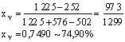

22/25 kérdés: „C” és „D” részvény hozamának alakulása független egymástól. „C” részvény hozamának varianciája 64, „D” részvényé 225. Mennyi annak a portfolió hozamának a szórása, amely 50-50%-ban tartalmazza a két részvényt?
- 8,50 %
- 12,02 %
- 0,00 %
- 11,50 %

A helyes megoldás: 8,50 %

Megoldás:
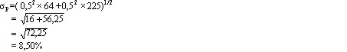

23/25 kérdés: „A” részvény várható hozamának szórása 20%, „D” részvényé 24%, a piaci portfolióé pedig 15%. Mennyi annak a portfoliónak a bétája (kéttizedes pontossággal), amely 50%-50%-ban tartalmazza „A” és „D” részvényt, ha „A” részvénynek a piaccal való kovarianciája 189, „D” részvényé pedig 288?
- 1,06
- 0,97
- 1,24
- 1,45

A helyes megoldás: 1,06

Megoldás:
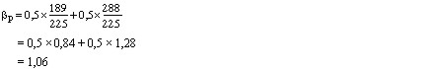

24/25 kérdés: Mennyi „Y” részvény szórása, ha a bétája 1,2, a piaci portfolióval való korrelációs együtthatója 0,5, és a piaci portfolió szórása 5 %?
- 12,00 %
- 5,00 %
- 10,00 %
- 15,00 %

A helyes megoldás: 12,00 %

Megoldás:
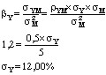

25/25 kérdés: „C” részvény várható hozamának varianciája 400, és a piaci portfolióval való kovarianciája 216. Mennyi a „C” részvény CAPM szerinti hozama (kéttizedes pontossággal), ha a kockázatmentes kamatláb 6%, és a piaci portfolió várható hozama 13%, a hozam szórása pedig 15%?
- 9,78 %
- 9,94 %
- 12,72 %
- 13,29 %

A helyes megoldás: 12,72 %

Megoldás:
